网络拓扑设计

# 目标

网络拓扑是一个展现网络节点设备和通信介质构成的网络结构图。利用SVG绘制出网络结构图。它封装了一些网络节点的操作，根据提供接口能够快速的构建网络结构。

# 架构概述

网络拓扑主要分为：提示（菜单）层、节点展现层、鹰眼层。

网络拓扑

节点展现层

提示（菜单层）

线条

设备

鹰眼层

# 图层描述

## toolTip层

本图层为DIV元素结构，主要是浮动窗体、右键菜单的展现。

* 浮动窗

addPopup (popup, x, y) 在指定屏幕坐标显示popup。

* 右键菜单

addMenu (menu, x, y) 在指定屏幕坐标显示菜单。

## 节点展现层

节点展现层分为两部分实现：节点元素图层（nodeLayer）、线元素图层（lineLayer），但都为SVG元素结构。

节点元素图层主要实现对网络节点的类型、位置、状态的展现，可实现平移、缩放、连线等操作。如下：

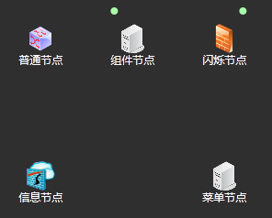

线元素图层主要实现对网络节点的关系、状态、流量的展现。如下：

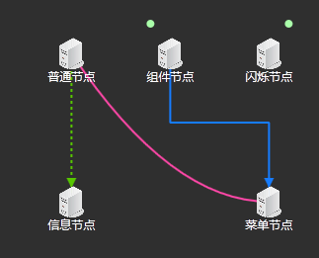

## 鹰眼层

本图层为DIV+Canvas元素结构，主要实现网络节点的全局鸟瞰功能。如下：

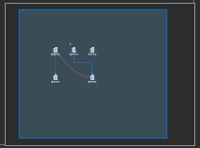

# 坐标系简介

为了更好的理解SVG坐标系，我们先来形象的介绍一下视野和世界。

2D绘图中很多人会有一个误区,就是我绘图的区域是一个矩形区域。无论新建一个画布还是创建了一个容器，心里都想象里面有一个矩形区域。其实，在SVG当中，矩形区域只是视野，是我们看到的部分。实际上你能绘制的区域是一个无穷大的世界。

## SVG画布

Canvas是绘制SVG内容的一块空间或区域。理论上，画布在所有维度上都是无限的。所以SVG可以是任意尺寸。然而，SVG通过有限区域展现在屏幕上，这个区域叫做viewport。SVG中超出视窗边界的区域会被裁切并且隐藏。

## 视窗（viewport）

视窗是一块SVG可见的区域。你可以把视窗当做一个窗户，透过这个窗户可以看到特定的景象，景象也许完整，也许只有一部分。使用width和height属性声明视窗尺寸。你也可以使用单位来声明值。SVG支持的长度单位有：em，ex，px，pt，pc，cm，mm，in和百分比，在本系统中我们用px。一旦你设定最外层SVG元素的宽高，浏览器会建立初始视窗坐标系和初始用户坐标系。如：

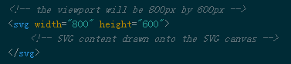

## 初始坐标系

初始视窗坐标系是一个建立在视窗上的坐标系。原点(0,0)在视窗的左上角，X轴正向指向右，Y轴正向指向下，初始坐标系中的一个单位等于视窗中的一个"像素"。

## viewBox

可以把viewBox理解为“真实”坐标系或者用户坐标系。首先，它是用来把SVG图形绘制到画布上的坐标系。这个坐标系可以大于视窗也可以小于视窗，在视窗中可以整体可见或部分可见。

你可以使用viewBox属性声明自己的用户坐标系。如果你选择的用户坐标系统和视窗坐标系统宽高比（高比宽）相同，它会延伸来适应整个视窗区域。如下：

注意：本系统宽高比一定要相同，不然缩放图形会变形。

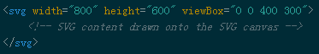

viewBox="0 0 400 300"到底有什么用呢？

* 它声明了一个特定的区域，canvas横跨左上角的点(0,0)到点(400,300)。
* SVG图像被这个区域裁切。
* 区域被拉伸（类似缩放效果）来充满整个视窗。
* 用户坐标系被映射到视窗坐标系-在这种情况下-一个用户单位等于两个视窗单位。

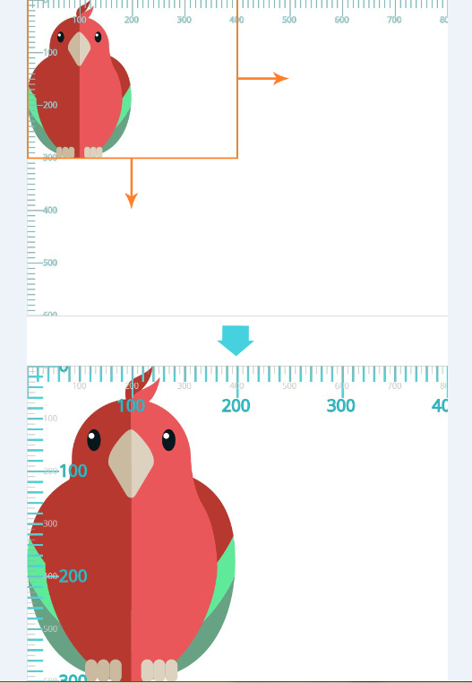

任何在SVG画布中画的内容都会被对应到新的用户坐标系中。

# 坐标系转化

本系统中坐标系的转化指：屏幕坐标到svg。下面讲到的转化都是基于视窗坐标系为中间媒介的，即：屏幕坐标——视窗——svg。

## 屏幕坐标到svg

思路：先把屏幕坐标转为实际的屏幕坐标（原因：相对位置），然后通过缩放因子转化为视窗坐标，最后加入平移偏移量。即SVG坐标。

实现：sx = (event. clientX – sOffsetX) / scales + viewBoxX

sy = (event. clientY – sOffsetY) / scales + viewBoxY

## 缩放

思路：当前的平移量保持不变，然后把当前的宽高转化为缩放后的宽度，形成新的viewBox。

实现：viewBox = [viewBoxX, viewBoxX,width/scales,height/scales]

# 功能描述

## 节点元素

节点元素主要实现平移、右键菜单、浮动窗体、连线等功能。

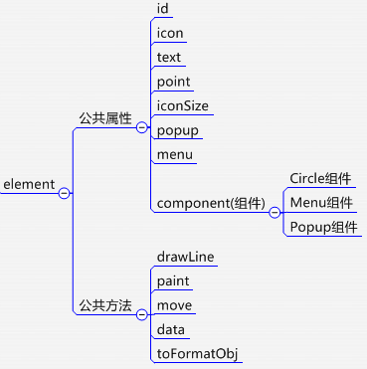

## 线元素

线元素主要实现：添/删折点、线条色彩、大小变化等功能。

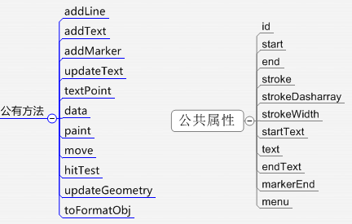

线分为：直线、折线（加入points公共属性）、二次贝赛尔曲线。

## 鹰眼

鹰眼主要实现：对整个拓扑图的鸟瞰功能。利用第三方工具canvg.js（Javascript SVG parser and renderer on Canvas）实现。

详情查看：<http://code.google.com/p/canvg/>

# 事件处理

在本项目中，人机交互是通过事件来处理的。根据用途来分，可以分为：视图平移缩放事件处理（panHandler）、元素拖动事件处理（dragHandler）、元素编辑事件处理（editHandler）、连线事件处理（drawLineHandler）。

* panhandler：主要处理视图平移与缩放。
* dragHandler：主要处理节点元素的平移、浮动窗显示与隐藏、右键菜单。
* editHandler：主要处理线元素的折点的添加与删除。
* drawLineHandler：主要处理两节点元素之间的关系连接。

# 打包

本项目利用grunt来合并与压缩javascript源码。

* 安装打所依赖：npm install
* 执行打包：grunt

# 注意

## 样式

expample/theme/style.css中如下内容不可少：

**/*控制svg中文字背景色*/**

**text**::**selection** {  
 background-color: **transparent**;  
 color: **white**;  
}  
**text**::**-moz-selection** {  
 background-color: **transparent**;  
 color: **white**;  
}  
**text**::**-webkit-selection** {  
 background-color: **transparent**;  
 color: **white**;  
}  
/*控制右键菜单样式*/  
**#tooltip \*** {  
 padding: 0**px**;  
 margin: 0**px**;  
 box-sizing: **content-box**;  
 -moz-box-sizing: **content-box**; */* Firefox */* -webkit-box-sizing: **content-box**; */* Safari */* -o-box-sizing: **content-box**; */* Presto内核 */* -ms-box-sizing: **content-box**; */* IE8 */*}

## 源文件列表

topo所需要文件如下：

*// 注间：以下文件为ntopo开发引用文件*Import(**"../lib/rgbcolor.js"**);  
Import(**"../lib/canvg.js"**);  
*// 公共包*Import(**"../src/com/com.js"**);  
Import(**"../src/com/animation.js"**);  
Import(**"../src/com/color.js"**);  
Import(**"../src/com/element.js"**);  
Import(**"../src/com/event.js"**);  
Import(**"../src/com/fun.js"**);  
Import(**"../src/com/map.js"**);  
Import(**"../src/com/util.js"**);  
Import(**"../src/com/xmlUtil.js"**);  
Import(**"../src/com/svg.js"**);  
Import(**"../src/com/geo/point.js"**);  
Import(**"../src/com/geo/box.js"**);  
*// ntopo包*Import(**"../src/ntopo.js"**);  
Import(**"../src/graph.js"**);  
Import(**"../src/util.js"**);  
Import(**"../src/handler/handler.js"**);  
Import(**"../src/handler/dragHandler.js"**);  
Import(**"../src/handler/drawLineHandler.js"**);  
Import(**"../src/handler/editHandler.js"**);  
Import(**"../src/handler/panHandler.js"**);  
Import(**"../src/layer/canvasLayer.js"**);  
Import(**"../src/layer/divLayer.js"**);  
Import(**"../src/layer/svgLayer.js"**);  
Import(**"../src/ui/animate.js"**);  
Import(**"../src/ui/circle.js"**);  
Import(**"../src/ui/menu.js"**);  
Import(**"../src/ui/popup.js"**);  
Import(**"../src/element/imageText.js"**);  
Import(**"../src/element/line.js"**);  
Import(**"../src/element/curveLine.js"**);  
Import(**"../src/element/polyline.js"**);

## 加载

要在jquery中的ready之后初始化，即：

$(**function** () {

NTOPO = $(**"#topo"**).nTopo({eagle: **"show"**});

NTOPO.importFromXML(xml);

});